Nombre común: Tlacuache

Taxonomía: Clase: Mamalia
Orden: Marsupialia
Familia: Didelphidae

Nombre científico:

Didelphis marsupialis

Descripción: Es del tamaño de un gato doméstico, nariz larga y puntiaguda y piernas relativamente cortas. Mide de 35 a 45 cm con cabeza y cuerpo y la cola de 32.5 a 40.0 cm de largo la cual es prensil, redonda y escamosa con algunos pelos finos. Las hembras cuentan con una bolsa ventral para transportar a sus crías.

Hábitat: Arboles huecos, montones de piedras, tocones y madrigueras viejas de armadillos. Gusta de valles, arroyos y desiertos. Es una especie que va abarcando mayor tipo de hábitats, por su capacidad de adaptación y por la fragmentación de sus sitios naturales.

Alimentación: Los tlacuaches son omnívoros y quizás su dieta sea compuesta principalmente por insectos y otros invertebrados, frutos y bayas silvestres y cultivados, además de carroñas y desperdicios que tenga a su alcance.

Reproducción: La época de reproducción es variable según la temporada de lluvias en cada región y podría ser de dos pariciones por año: una al principio de la primavera y otra al final del verano. El período de gestación es de tan solo 13 días.

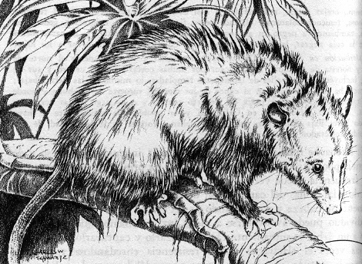

Depredadores: Carnívoros mayores como el coyote y perros domésticos. Es utilizado por algunos campesinos para alimento.

Distribución: Se reporta para los planos costeros desde Sonora y Tamaulipas hacia el sur hasta Chiapas y Quintana Roo. Partes altas del Sur, Jalisco, Michoacán, Guanajuato y centro-sur del país. En la zona de estudio tiene una distribución amplia en los diferentes tipos de vegetación.

Observaciones: Desde la época prehispánica, algunos grupos indígenas utilizan la grasa de la cola para preparar ungüentos y brebajes para usos medicinales.

Nombre común: Conejo

Taxonomía: Clase: Mamalia

Orden: Lagomorpha
Familia: Leporidae
Nombre científico:

Sylvidagus floridamus

Descripción: Conejo de mediano tamaño con el lomo café amarillento, blanco abajo y piernas rojizas más brillantes que los demás conejos silvestres.

Hábitat: Aunque las distintas especies de conejos se pueden encontrar en cualquier parte de México, el S. Floridamus abunda más en los bosques de pino-encino. No obstante, así como las liebres, dependen de malezas y zacates que los protejan.

Alimentación: Partes tiernas de pastos y plantas herbáceas y en época de secas se alimentan de yemas, cortezas y brotes tiernos de arbustos. Al igual que a las liebres les atraen los cultivos de forrajeras como alfalfa y avena.

Reproducción: La gestación dura aproximadamente un mes, naciendo, en cada uno de los 4 o 5 partos al año, de 4 a 6 gazapos.

Depredadores: Coyotes, perros, comadrejas, gato montés, lechuzas, gavilanes y serpientes.

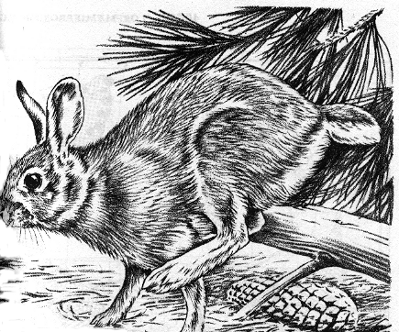

Distribución: Principalmente en los bosques templados de la mayor parte de México y el sureste. En la zona de estudio se registró con en aquellas áreas con mayor estrato herbáceo.

Observaciones: Los conejos al igual que la liebre torda dependen de terrenos con vegetación herbácea y zacatales, por lo que el sobrepastoreo es la principal causa de disminución de sus poblaciones.

Nombre común: Ardilla gris

Taxonomía: Clase: Mamalia
Orden: Rodentia
Familia: Sciuridae
Nombre científico: Sciurus aureogaster y otras especies

Descripción: Nueve de las especies del género Sciurus son afines entre sí y son clasificadas como ardillas grises. Todas son de tamaño mediano, con el dorso predominantemente gris. Sus medidas son variables con un rango de 248 a 270 mm de cabeza y cuerpo y un peso que varía de los 380 a los 600 gramos.

Hábitat: Se encuentran principalmente en los bosques tropicales, abarcando desde el bosque espinoso semiárido hasta el bosque húmedo lluvioso. Las arbóreas viven de continuo en los árboles, bajando al suelo solamente para cambiarse de sitio y buscar alimento o agua.

Alimentación: Su dieta incluye una gran variedad de plantas y algunos animales como insectos, huevos de aves y pequeños reptiles. Las ardillas que habitan en bosques de pino-encino, encuentran en las bellotas y piñones su principal fuente de alimento. Cuando los recursos alimenticios escasean, recurren a las yemas, cortezas y partes blandas y verdes de las plantas.

Reproducción: La reproducción puede tener lugar en cualquier época del año, aunque puede verse modificada cuando la alimentación es escasa. El período de gestación abarca cuarenta y cuatro días aproximadamente, naciendo de 2 a 6 crías.

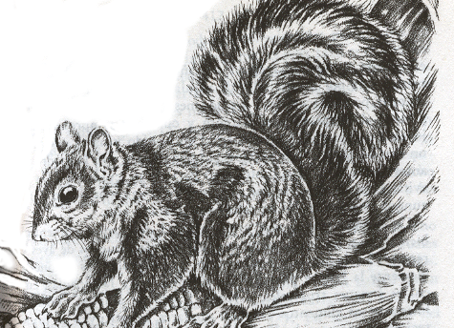

Depredadores: Aves de presa, coyote y comadreja.
Actividades humanas como desmonte, cacería y animales domésticos.

Distribución: Se reporta para los planos costeros desde Sonora y Tamaulipas hacia el sur hasta Chiapas y Quintana Roo. Partes altas del Sur, Jalisco e Hidalgo y centro del país. Dentro del área de estudio se localiza en las cercas de piedra acomodada y aquellos sitios donde hay evidencias de “ruinas” de la antigua actividad minera sirven de refugio para esta especie.

Observaciones: En la zona de estudio se observaron muy pocos individuos.

Nombre común: Zorra gris

Taxonomía: Clase: Mamalia
Orden: Carnívora
Familia: Canidae

Nombre científico:

Urocyon cinereoargenteus

Descripción: El mamífero carnicero más numeroso y ampliamente distribuido en México. De tamaño más pequeño que el coyote, alcanza medidas de 50 a 60 cm de cabeza y cuerpo con una cola de hasta 40 cm, que porta recta hacia atrás. Lomo gris y negruzco, garganta y pecho blancos; banda de color café opaco por los costados. Cola terminada en color negro intenso.

Hábitat: Cercanías de ciudades y áreas despobladas con vegetación arbustiva y densa. Zonas de vegetación perturbada.

Alimentación: Pequeños mamíferos como ratones, conejos y liebres son su dieta principal. Durante algunas épocas del año, recurre a bayas, frutos, insectos, reptiles, anfibios, aves y huevos. Adicionalmente, desperdicios y carroñas.

Reproducción: El apareamiento ocurre a finales del invierno, naciendo de 2 a 5 cachorros en marzo y abril, teniendo una gestación de 63 días.

Depredadores: Por su astucia, en el campo mexicano, el hombre es el principal predador de la zorra gris.

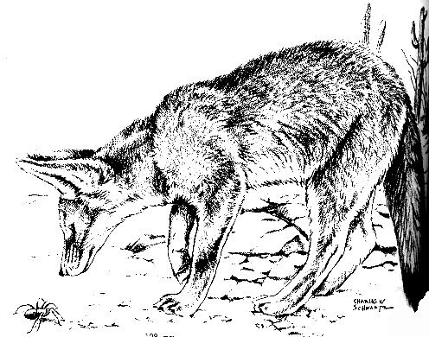

Distribución: Existe en todo el país, aunque prefiere los matorrales semi-áridos templados y tropicales. En la zona de estudio se le localiza esporádicamente.

Observaciones: Fue registrada su presencia en el área de estudio por la identificación de sus excrementos.

Nombre común: Cacomixtle

Taxonomía: Clase: Mamalia
Orden: Carnívora
Familia: Procyonidae
Nombre científico:
Bassariscus astutus

Descripción: Carnívoro del tamaño de un gato doméstico, esbelto, piernas cortas y cola muy larga y peluda. Color general café amarillento y los pelos del lomo terminados en negro. Partes inferiores blanquecinas. La cola tiene siete anillos blancos y siete negros, de éstos, los dos últimos incompletos en la parte ventral.

Hábitat: Desiertos áridos y trópicos secos, zonas de pino-encino. Frecuentan sitios rocosos con abundante agua y alimento.

Alimentación: Roedores e insectos grandes; en verano, frutos silvestres.

Reproducción: Se conoce que pueden nacer hasta cuatro crías. El período de gestación es desconocida.

Depredadores: Por sus hábitos nocturnos y lo poco estudiado de la especie, son desconocidos.

Distribución: Todo el norte y el centro de México hasta Oaxaca y Chiapas.

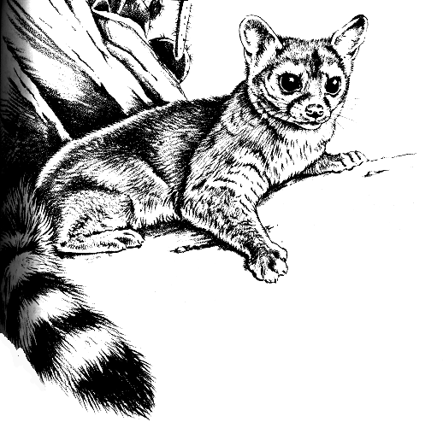

Observaciones: Esta especie aunque se observó ocasionalmente y se hicieron algunos registros aislados por excretas, ha sido reportada por los habitantes del lugar y los vecinos de San Javier.

Nombre común: Comadreja

Taxonomía: Clase: Mamalia
Orden: Carnívora
Familia: Mustelidae
Nombre científico: Mustela frenata

Descripción: Carnívoro pequeño, esbelto, más pequeño que la ardilla gris; piernas y cola cortas. Cabeza negra aplanada, ojos pequeños. Color generalmente café oscuro en el dorso y blanco cremoso abajo. Banda blanca cruzando la cara por arriba de los ojos. Su talla es de 25 a 30 cm de cabeza y cuerpo y la cola de 14 a 20.5 cm. Su peso puede ser de 350 gr.

Hábitat: Sitios rocosos y lugares donde la vegetación herbácea es densa y construcciones abandonadas.

Alimentación: Ratas, ratones y pequeños mamíferos, sin embargo, puede cazar otros vertebrados de hasta tres veces su peso, como ardillas, pollos, conejos, serpientes y aves.

Reproducción: Período entre apareamiento y nacimiento de 279 días, menos el período de latencia en que permanece el embrión, que dura algunos meses según cada hembra.

Depredadores: Carnívoros mayores como la zorra.

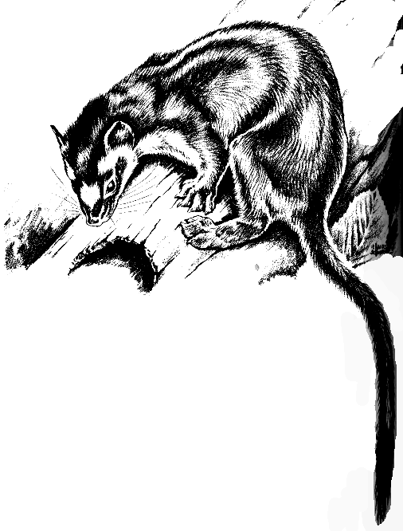

Distribución: Se localiza en todo el país a excepción de las zonas muy áridas. Las poblaciones más numerosas se registraban en las partes altas del sureste del país.

Observaciones: Esta especie aunque no se observó ni se hicieron registros por excretas, se considera como probable para la zona por la distribución que algunos autores hacen de ella.

Nombre común: Zorrillo

Taxonomía: Clase: Mamalia
Orden: Carnívora
Familia: Mustelidae
Nombre científico: Mephitis macroura

Descripción: Este animal es del tamaño de un gato doméstico. Cola larga y espesa de color negro con bandas blancas a cada lado del cuerpo voluminoso.

Hábitat: Por su eficaz sistema de defensa, logra una buena adaptabilidad en gran variedad de hábitats.

Alimentación: Al ser omnívoro, su dieta está constituida por insectos y otros invertebrados, aves y sus huevos, lagartijas, víboras, ranas y carroñas y una gran variedad de plantas y frutos.

Reproducción: El apareamiento se lleva acabo en el invierno y el nacimiento de las crías después de ocho semanas, naciendo de 3 a 8 individuos.

Depredadores: Coyote, gato montés, búho y algunos gavilanes.

Distribución: El zorrillo listado se encuentra en todo el país a excepción de los desiertos del noroeste y los bosques lluviosos densos. Los habitantes y vecinos mencionan que el zorrillo aún se le puede ver y percibir, sin embargo cada vez es menor su presencia.

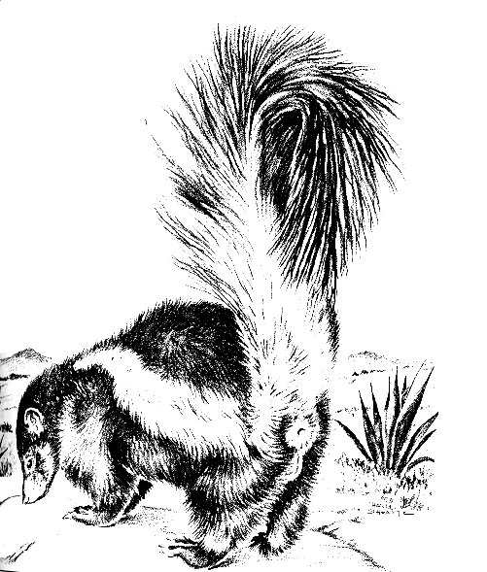

Observaciones: La disminución de esta especie, como sucede con otras del orden carnívora, está siendo ocasionada por la fragmentación de sus hábitats y los perros domésticos.

